**Kubeflow的组件**

KubeFlow的主要组件：

1. Central Dashboard：看板
   1. Home： 对kubeflow系统部分功能的快捷方式，快捷方式包括提交一个pipeline、查看一个pipeline的运行情况、创建一个jupyter服务器、查看Katib实验。还有部分最近使用功能的展示，包括pipeline、jupyter、document的展示。

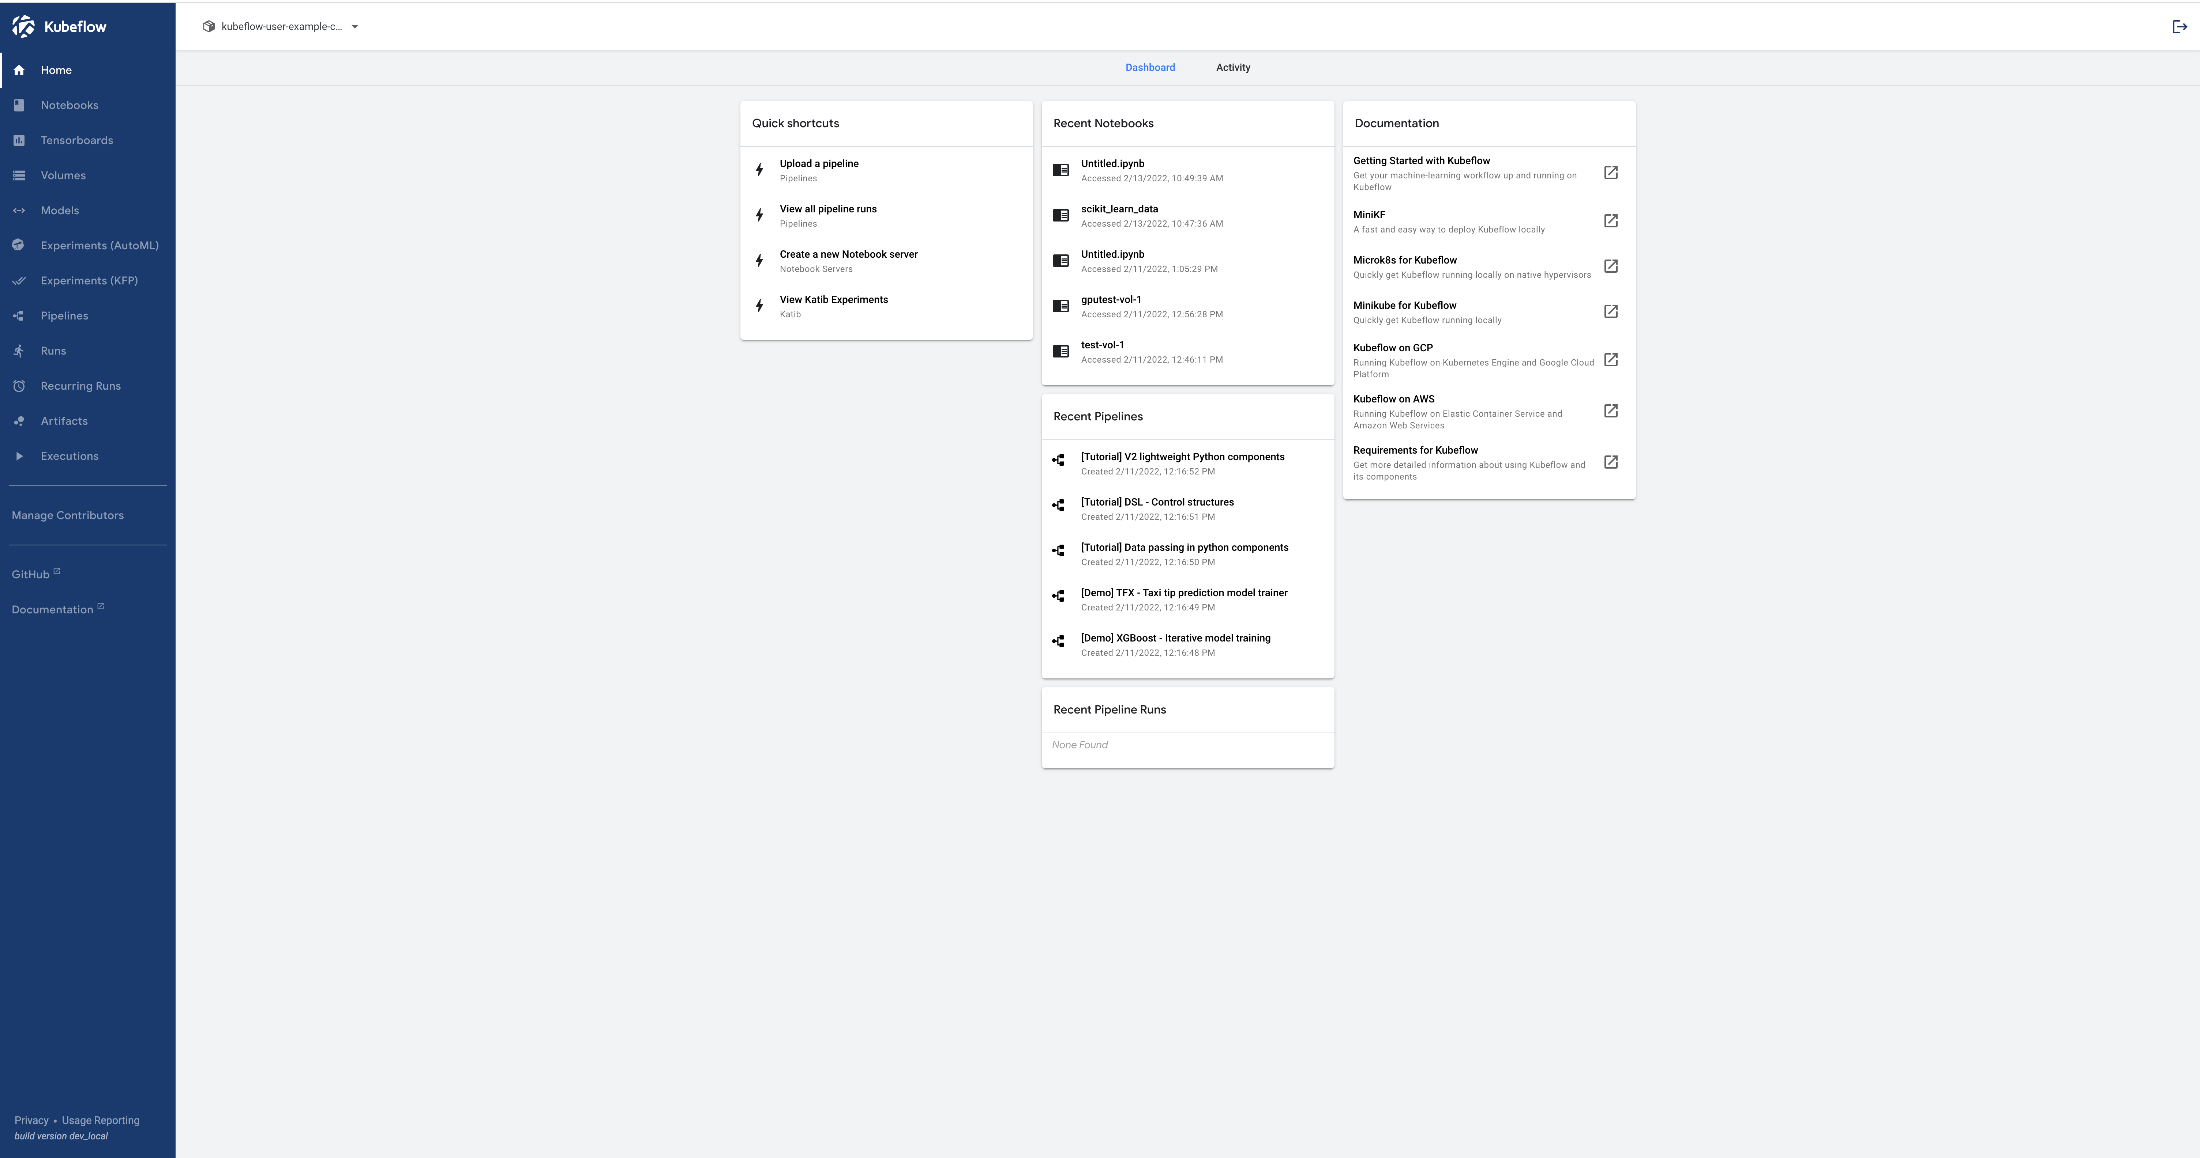

* 1. Notebooks：对Notebook服务的管理，包括展示当前运行notebook的基本信息的展示、连接、删除。能够创建新的notebook。当点击创建新的notebook的时候能够进行notebook硬件资源和软件环境的配置。

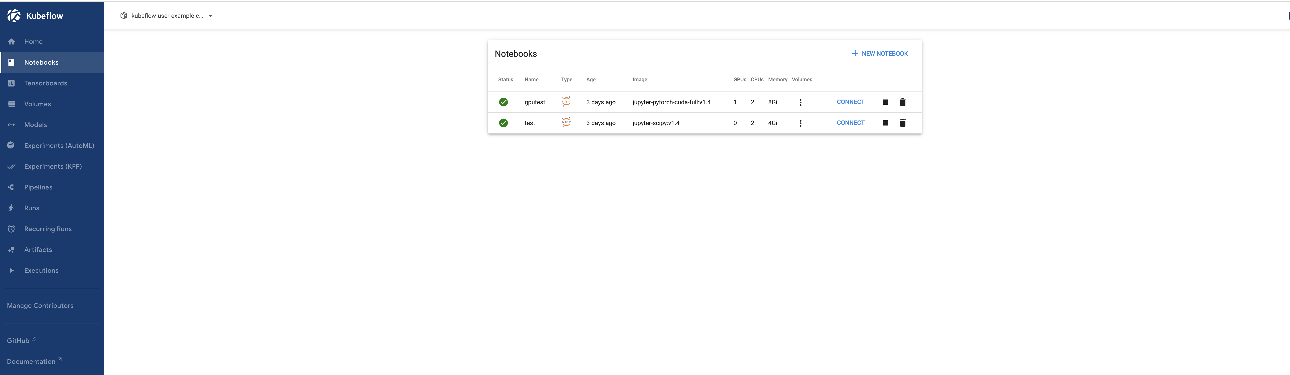

* 1. Tensorboadrs:允许用户在Kubeflow集群中操作Tensorboard实例，页面展示已经创建好的Tensorboard和创建Tensorboard，主要是管理Tensorboadrs服务器。

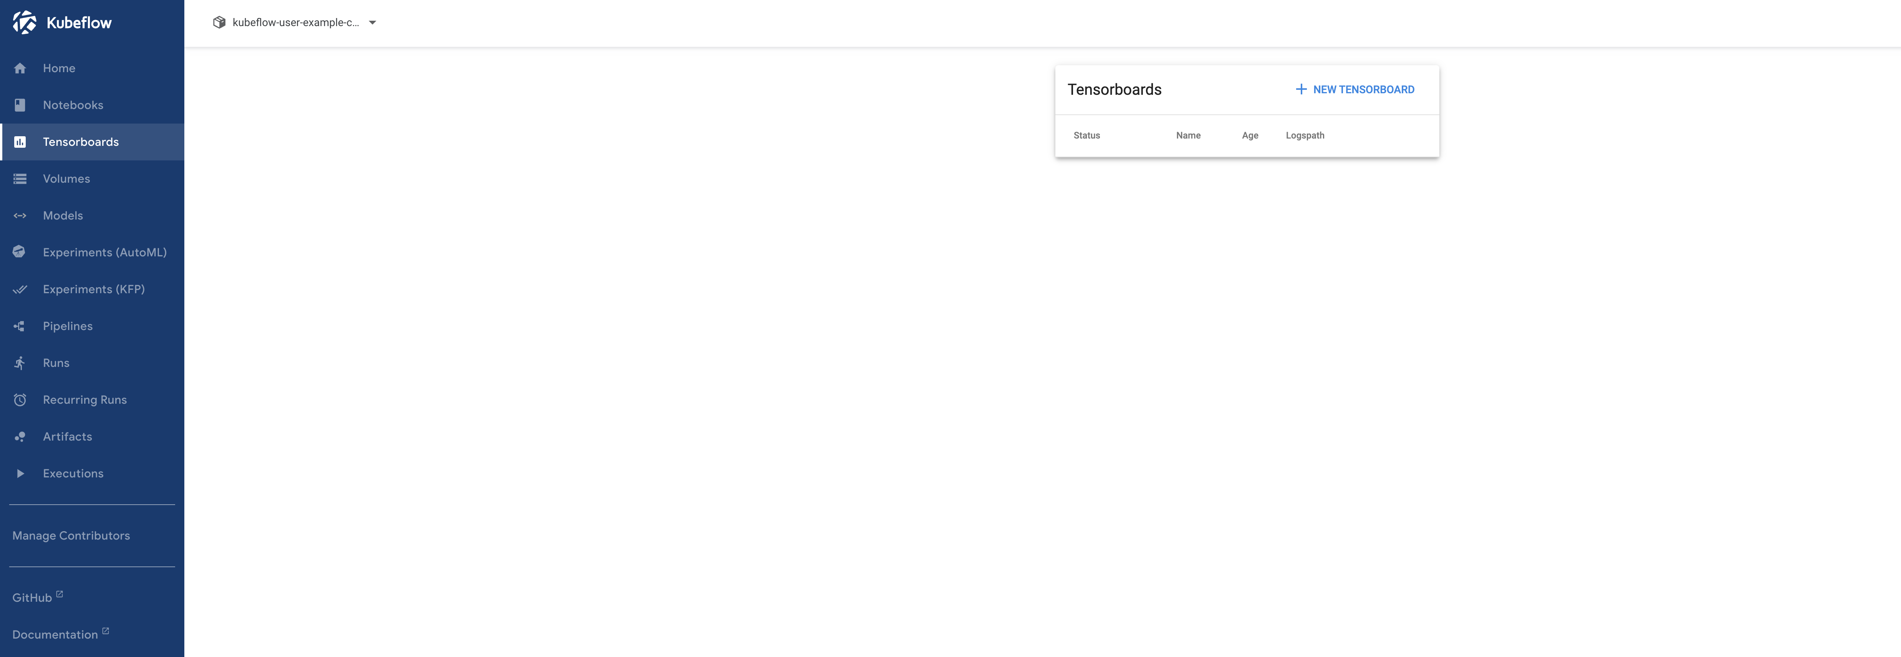

* 1. Volumes：该项展示的是kubeflow创建的存储卷，包括了存储卷的状态等基本信息，并且能够删除卷和创建存储卷。

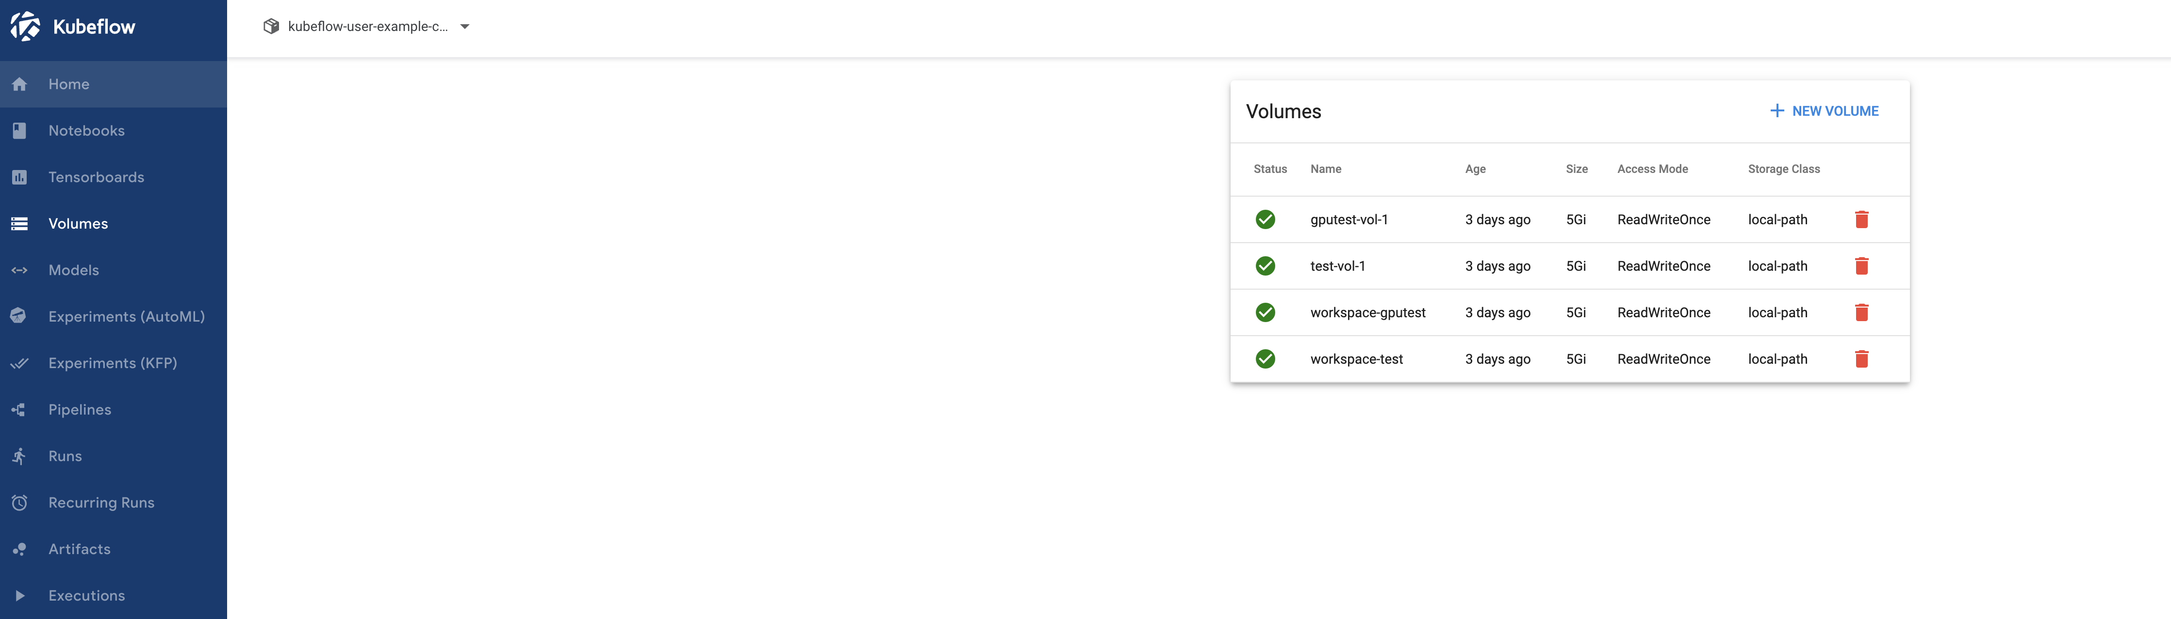

* 1. Models：管理已部署的KFServing模型。[KFSering](https://www.kubeflow.org/docs/components/kfserving/kfserving/)，主要是为用户提供UI来操作部署的模型，并且可以部署新的模型。并且能够查看已部署模型的资源信息。

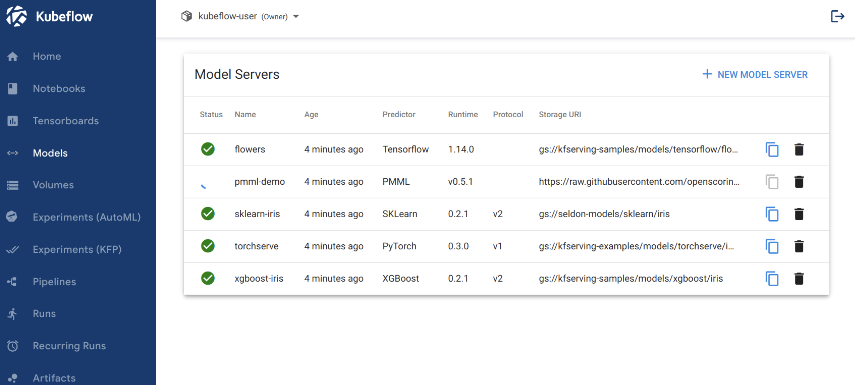

* 1. Experience（AutoMl）：该功能主要是用来管理Katib实验。[Katib](https://www.kubeflow.org/docs/components/katib/) 、 [automl介绍](https://docs.oracle.com/en/database/oracle/machine-learning/oml-automl-ui/amlui/automl-ui.html#:~:text=AutoML%20UI%20Experiments%20When%20you%20create%20an%20experiment,To%20view%20any%20experiment%20details%2C%20click%20an%20experiment.)

会在界面中列出所有的实验，能够查看实验的详细信息，并且能够创建实验、编辑实验、删除停止的实验（停止后才能删除）、复制实验、开始实验、停止实验等

* 1. Experience（KFP）：用于管理pipelines（KFP）的实验,点击添加一个实例。在pipeline项目中选择运行pipeline的时候会选择将当前pipeline添加到一个所属的实验中，实验的创建和管理就是当前界面的功能。当前界面是和pipeline组合使用。在下图中可以看到，当一个pipeline开始运行并添加到当前test实验之后在本界面就可以看到。

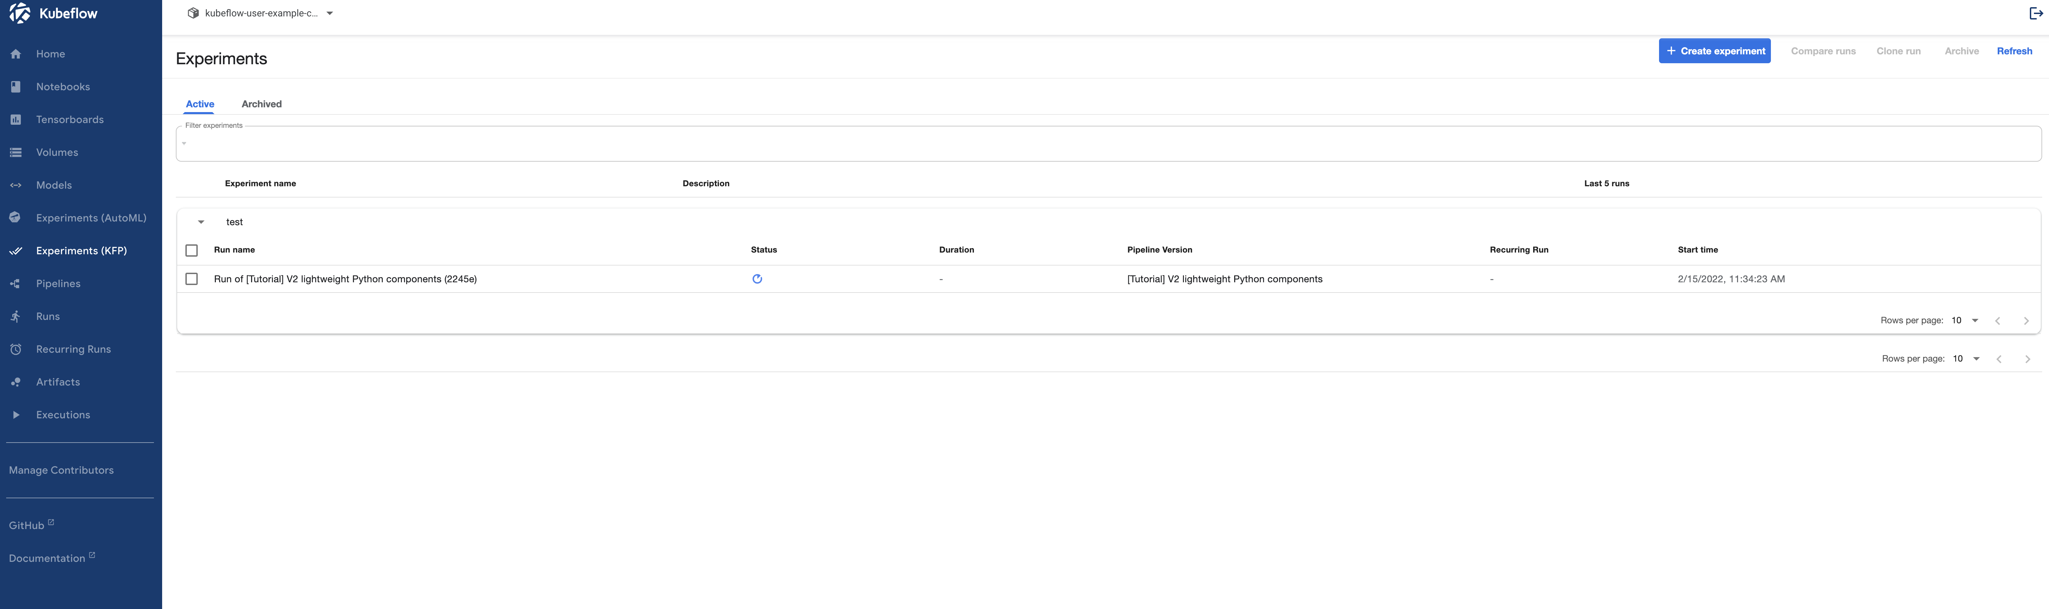

* 1. Pipeline：pipeline实例，界面中可以看到已经构建的pipeline，能够上传一个pipeline，在选择pipeline之后能够选择一个pipeline 并进行运行。

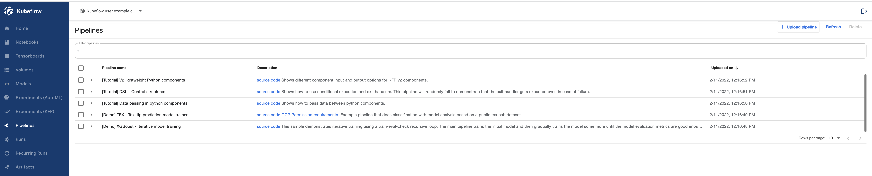

* 1. Runs：一个pipeline的运行，在此页面能够展示正在执行的pipeline，和pipeline的执行状况。

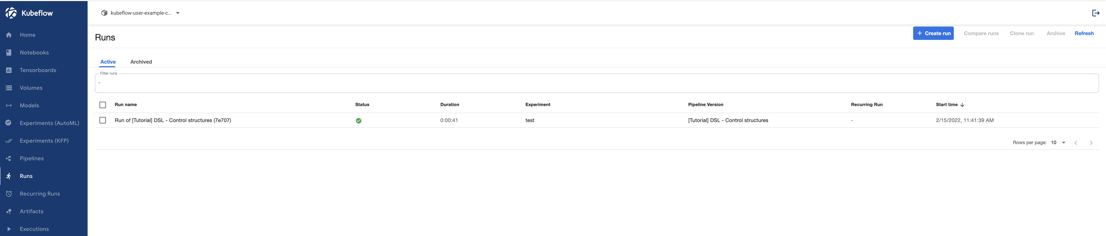

* 1. Recurring runs：展示和管理pipeline中循环运行的pipeline
  2. Airifacts：artifact作为结果信息展示的工具，主要服务于kubeflow notebook server和kubeflow pipelines。它的定位是记录和管理kubeflow机器学习工作流中的元数据

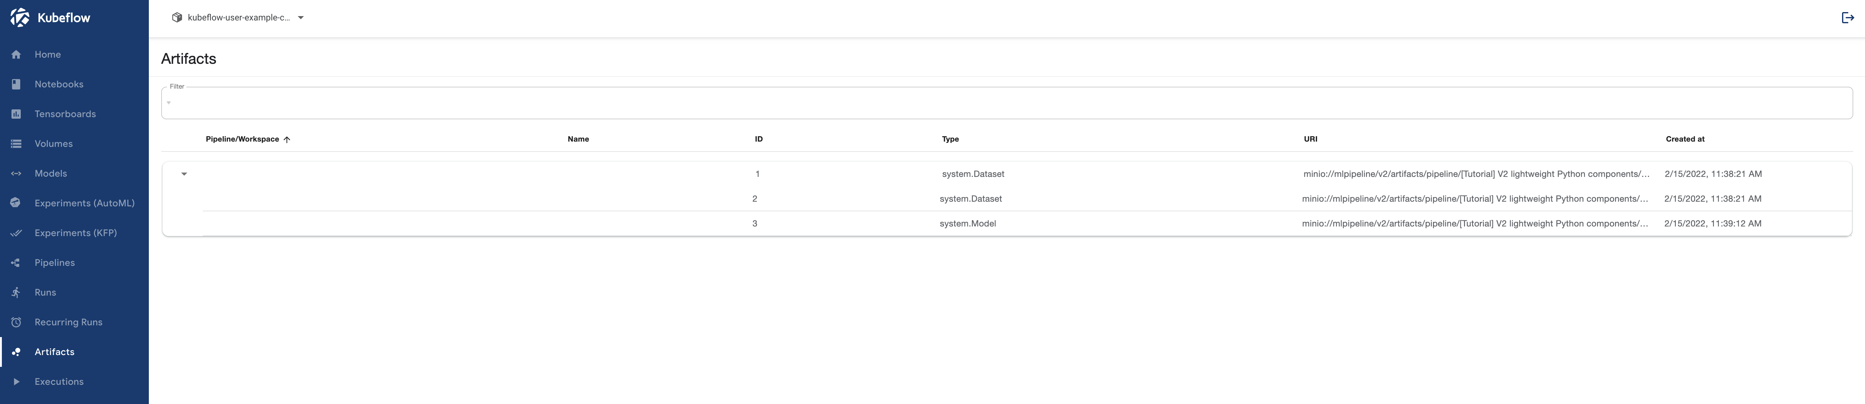

* 1. Executions：在MLMD中跟踪各种组件的执行情况。同时展示其详细信息

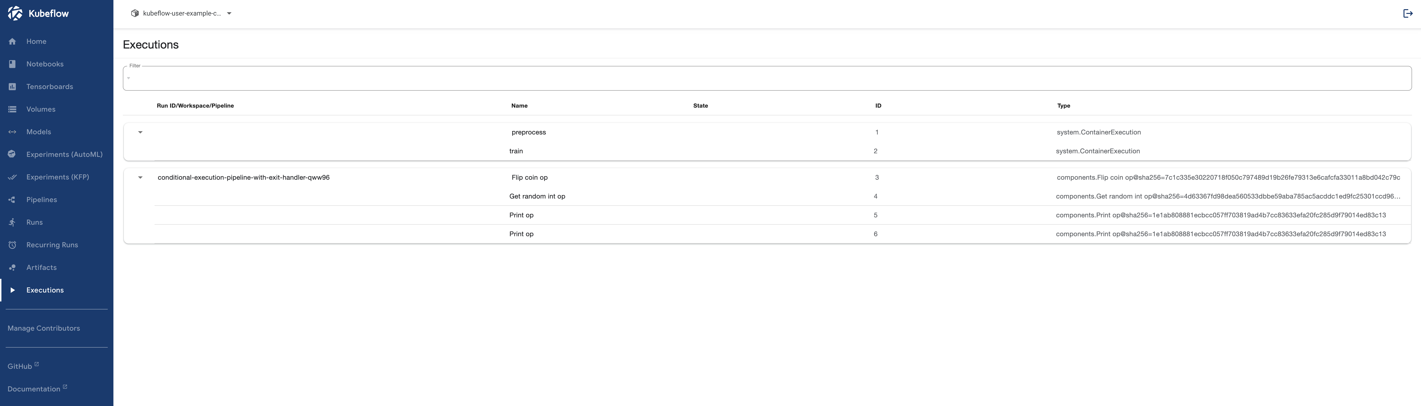

1. Metadata：用于跟踪各数据库、作业与模型（数据库的类型有哪些？数据库可接入的类型或管理的类型有哪些？作业跟踪在具体跟踪什么？模型跟踪跟踪的信息是什么？）

[MetaData的官方文档](https://v0-7.kubeflow.org/docs/components/misc/metadata/#:~:text=The%20goal%20of%20the%20Metadata%20project%20is%20to,about%20executions%20%28runs%29%2C%20models%2C%20datasets%2C%20and%20other%20artifacts.)

Kubeflow中可以使用Python的元数据管理SDK对元数据进行操纵。SDK-> kubeflow-metadata [简介](https://blog.csdn.net/crazybean_lwb/article/details/109392625)

在官方文档中有对此Python SDK的介绍，在kubeflow的jupyter中通过使用该SDK能够对自己的元数据进行管理。[官方Demo](https://github.com/kubeflow/metadata/blob/master/sdk/python/sample/demo.ipynb) （在对官方文档的代码进行复现的过程中会报错） -> 查证后是官方文档指向的demo已被弃用，弃用说明上指向的是这个新仓库[ml-metadata](https://github.com/google/ml-metadata)

MLMD（ml-metadata）记录了一些pipeline相关的信息，包括但不限于：模型使用的数据集信息、训练模型的超参数信息、创建模型的pipeline的信息、模型来源信息、模型相关依赖的版本信息等。

MLMD会在元数据存储区的数据库中注册以下类型的元数据：有关通过ML管道的组件/步骤生成的构件的元数据、有关这些组件/步骤的执行情况的元数据、有关管道和相关世系信息的元数据。

元数据的储存区后端提供了一系列向元数据存储后端记录元数据和从存储后端检索元数据的API，并且存储后端是可插拔、可扩展的。在ml-metadata仓库的[文档](https://github.com/google/ml-metadata/blob/master/g3doc/get_started.md)中描述了其为SQLite和MySql提供了开箱即用的参考实现。有此可见metadata是以结构化的形式存储在关系型数据库中的，并且可以进行管理和替换。下图描述了MLMD的各个组件关系图：

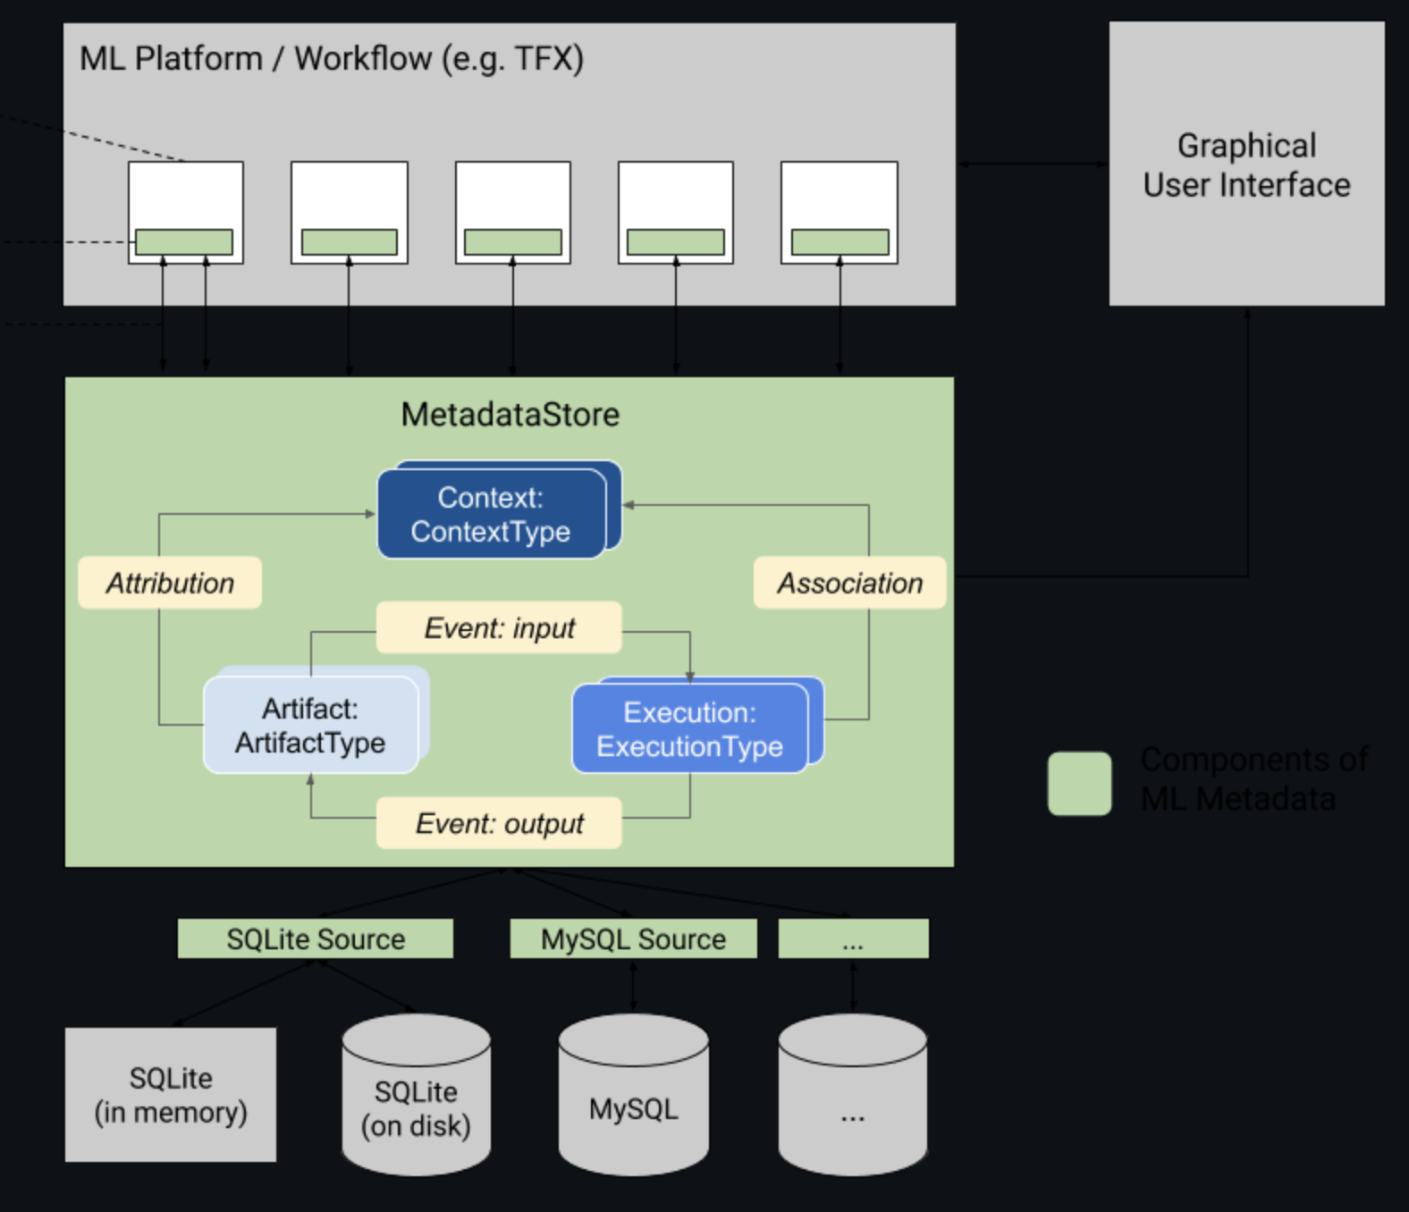

进入ml-database源码之后经过查找能看到ml-database默认支持三种数据库，分别是fake_database、sqlite、mysql。

1. **Jupyter Notebooks**：交互式业务IDE编码环境（是否只支持这一个开发环境？如果是，那么其结果如何被约束在用于开发模型和实践模型？还是可以将它用于其他的Python应用开发？）

在Notebook选项中不是仅支持jupyter功能，还支持在线Vscode功能和RsStudio。其不仅仅是可用于模型的开发，还可以实现其他的python功能，在Notebook中创建的实例都是一个单独的虚拟机，有一定的存储容量，能够进行正常的开发。

下图是创建的vscode实例

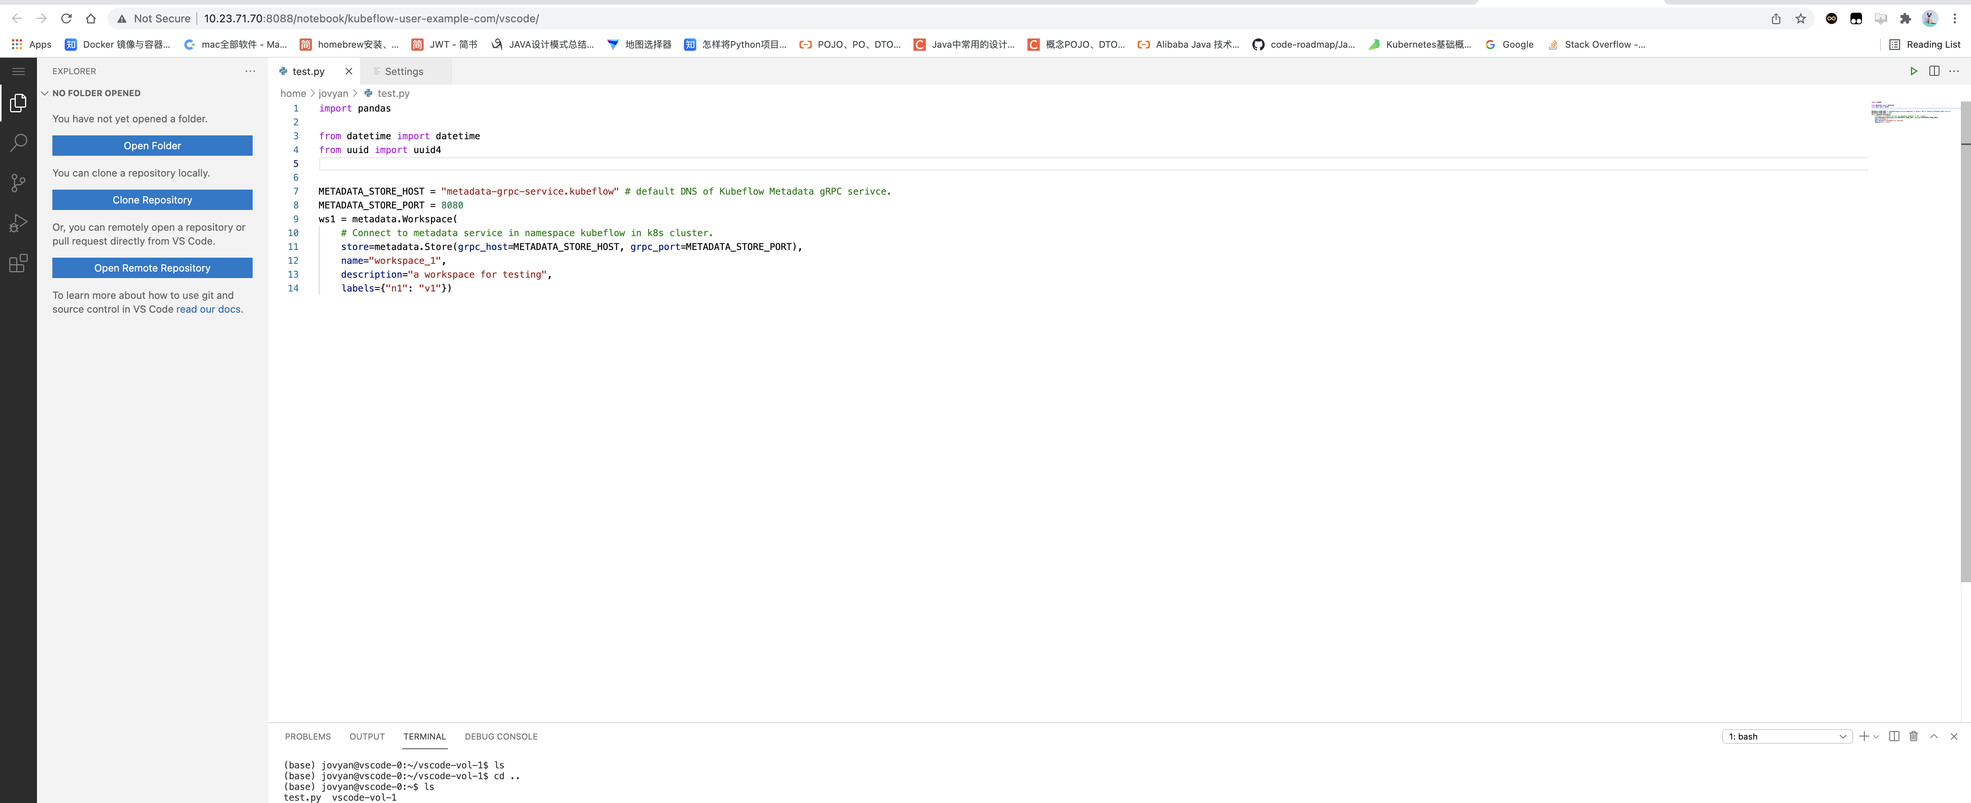

下图是创建的jupyter实例

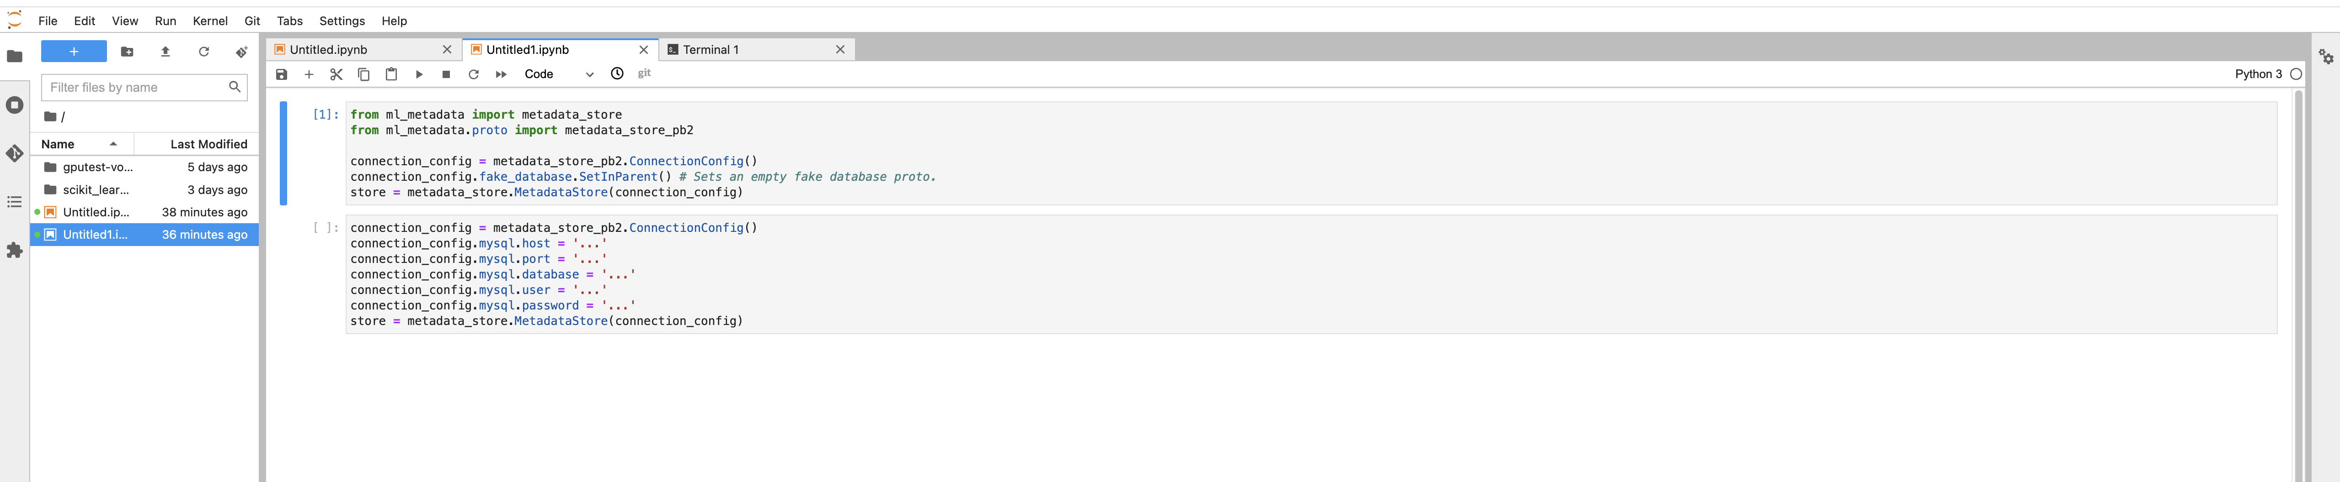

下图是RStudio实例

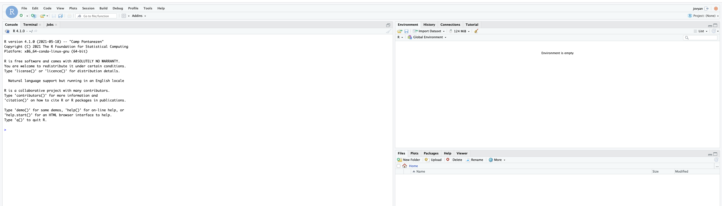

1. Frameworks for Training：支持的ML框架（PyTorch是主要框架，是否支持sklearn等其他框架和/或工具？）

支持sklearn，创建的jupyter是一个虚拟机实例，因此可以使用命令安装需要的依赖包即可。

1. Hyperparameter Tuning：Katib用于支持调参实验结果管理，是一个超参数服务器（如何管理？只是管理静态的结果？还是管理动态的训练和静态的结果展示？如何管理不同的框架？）

[官方文档](https://www.kubeflow.org/docs/components/katib/overview/)

Katib是一个可伸缩且灵活的超参数调优框架，并与Kubernetes紧密集成。它不依赖于任何特定的深度学习框架(如TensorFlow、MXNet或PyTorch)。因此Katib能够支持Pytorch和TensorFlow[官方pytorch、tensorflow的demo](https://www.kubeflow.org/docs/components/katib/hyperparameter/)。Katib除了上述的调参功能之外还提供神经架构搜索功能，可以使用NAS（NAS与超参数调整密切相关。两者都是AutoML的子集。当超参数调整优化模型的超参数时，NAS系统优化模型的结构、节点权重和超参数。）来设置人工神经网络。

同时Katib也提供了cli和UI对Katib创建的训练实例进行管理，其UI界面如下图所示：

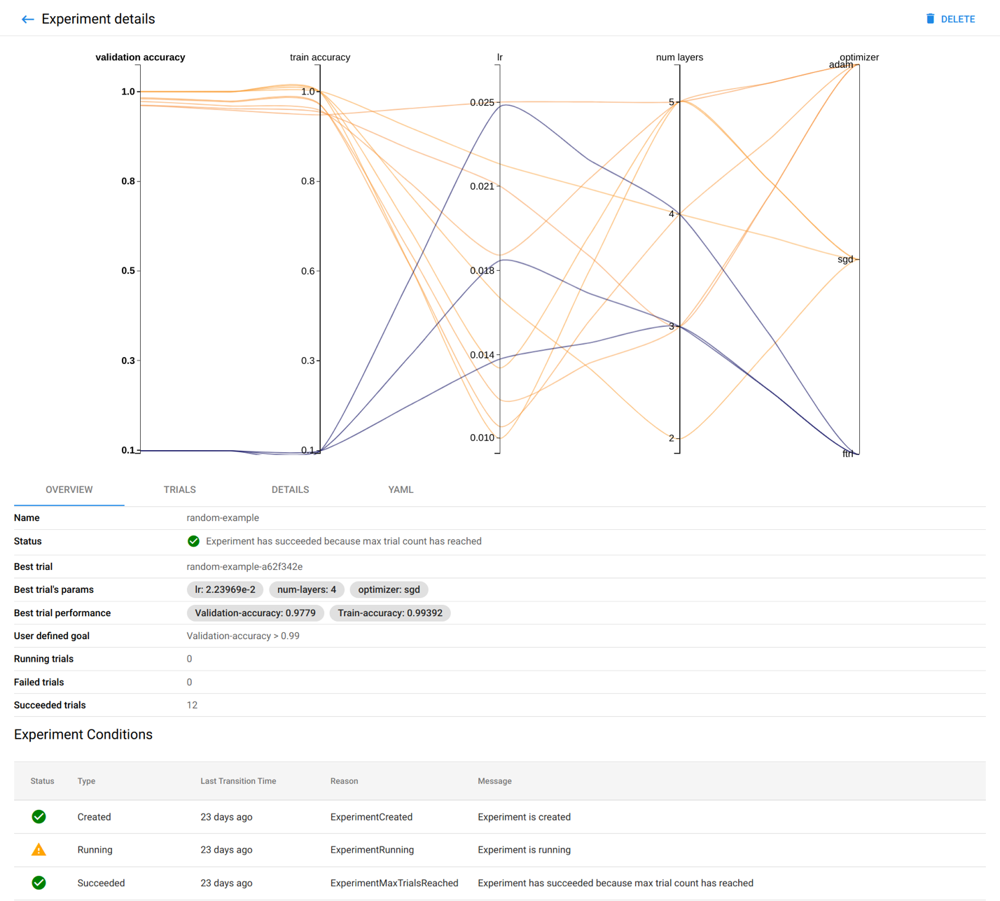

其UI界面主要是展示正在运行的是哪一个trial，成功了几个失败了几个和上述的数据表格。

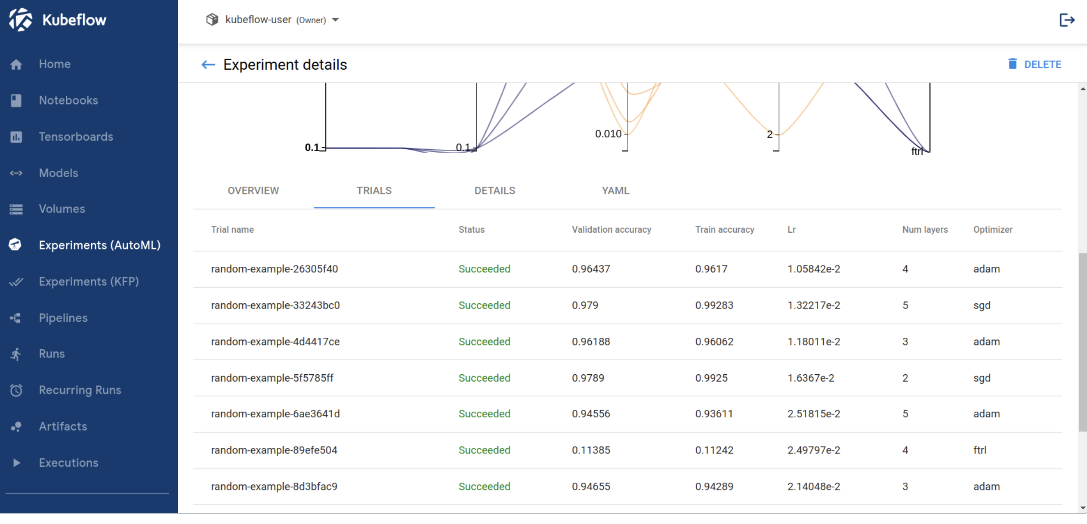

这个框架对实验进行管理的时候是通过添加katib实例时可配置不同的框架的trial实例。部分参数调节配置如下图所示，通过必要的配置项和一定的配置文件配置需要尝试的参数。

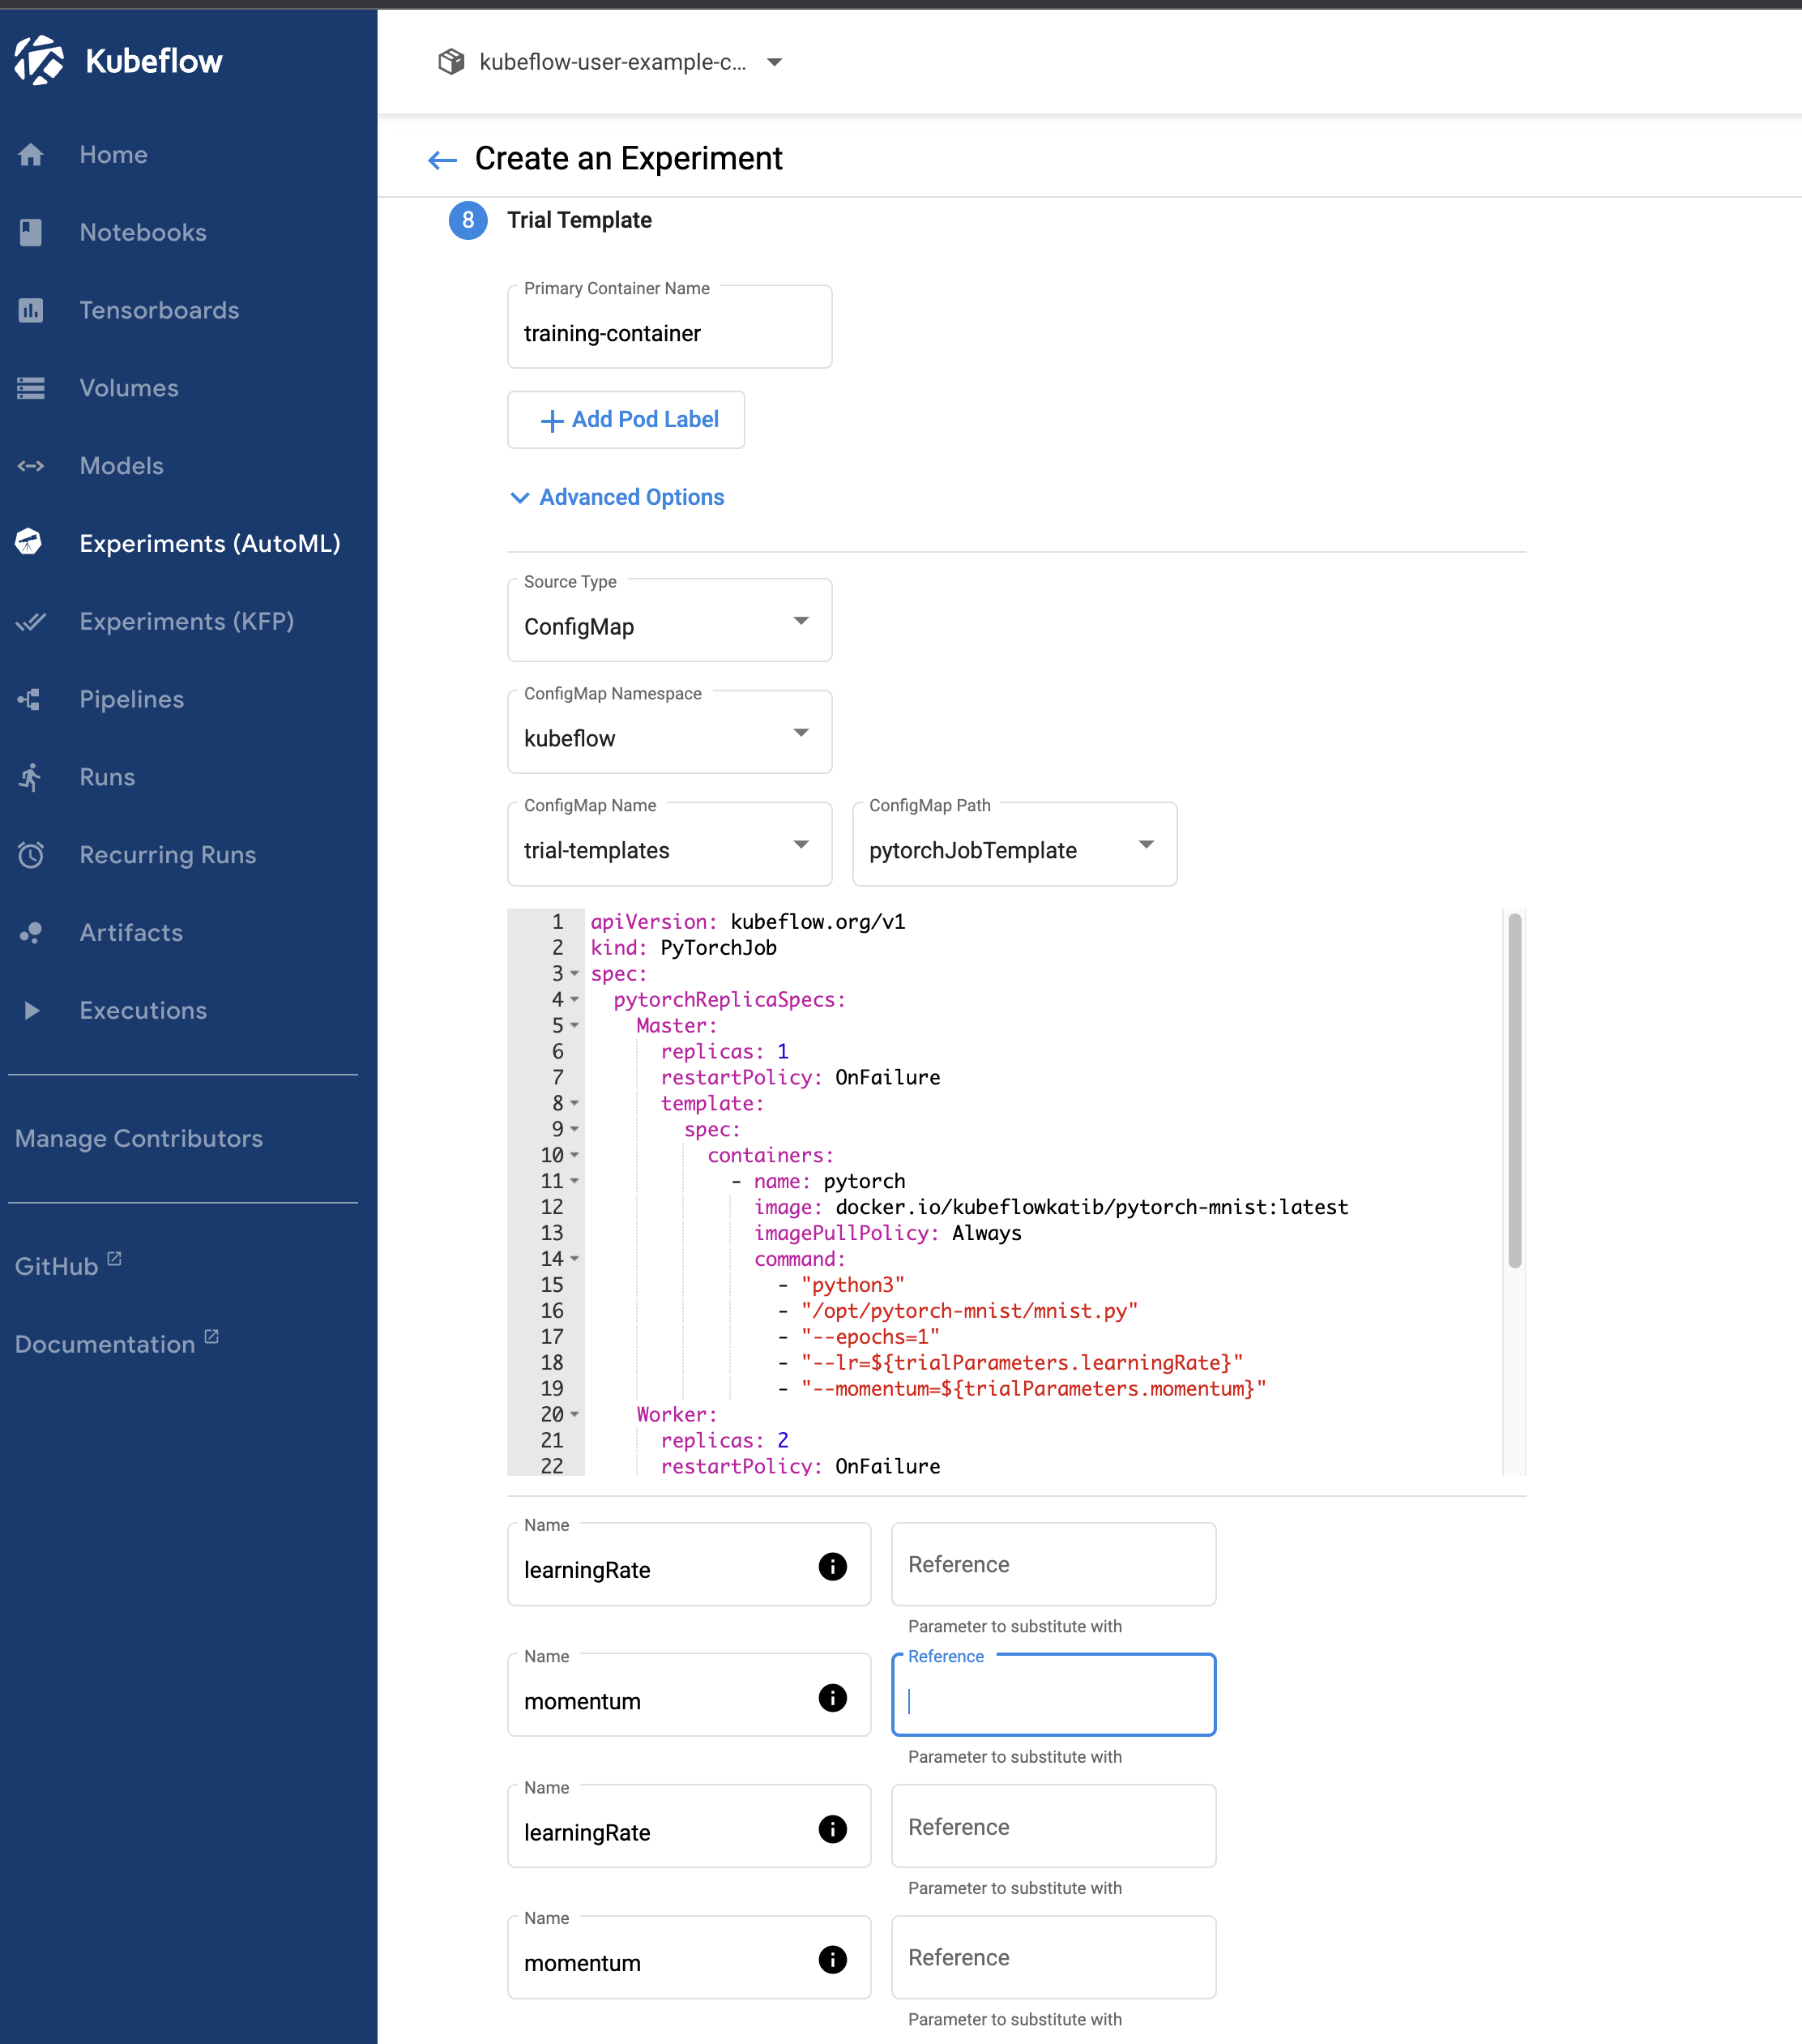

1. **Pipelines**：基于Argo实现的ML工作流组件，可以定义复杂的ML工作流，进行创建、编排调度和管理ML工作流（如何定义和管理工作流？可以定义的复杂ML工作流体现在哪里？有Web UI，什么样？能做什么？是展示还是可以自定义？）

[官方文档](https://www.kubeflow.org/docs/components/pipelines/introduction/)

Pipeline主要是以下四项功能：1. 用于管理和跟踪实验、作业和运行的用户界面UI。2. 用于调度多步骤ML工作流的引擎。3. 用于定义和操作管道和组件的SDK。4. 使用SDK与系统交互的**notebook**。

pipeline的定义是通过python的SDK编写的，在编写完成pipeline之后使用SDK进行打包，再到UI界面进行Pipeline的创建和上传。[pipeline的DAG图官方demo](https://github.com/kubeflow/pipelines/tree/master/samples/core/xgboost_training_cm)

pipeline工作流的定义使用的是Python脚本，并且定义的语法简单明了，在图的定义中只需要调用定义的方法，定义方法是在图定义之前定义的。因此可以分开编写，定义图的代码只需要定义出每一个节点和节点之间的先后连接关系，因此可以定义出复杂的工作流。

打开pipeline的UI可以看到所有的pipeline，点进某一个具体的pipeline可以看到以DAG图或者是YAML形式的pipeline图。点击图中某个节点的时候可以显示当前点击节点的信息，包括但不限于输入参数、输出参数、运行的命令、基本的镜像信息等。示例如下图所示：

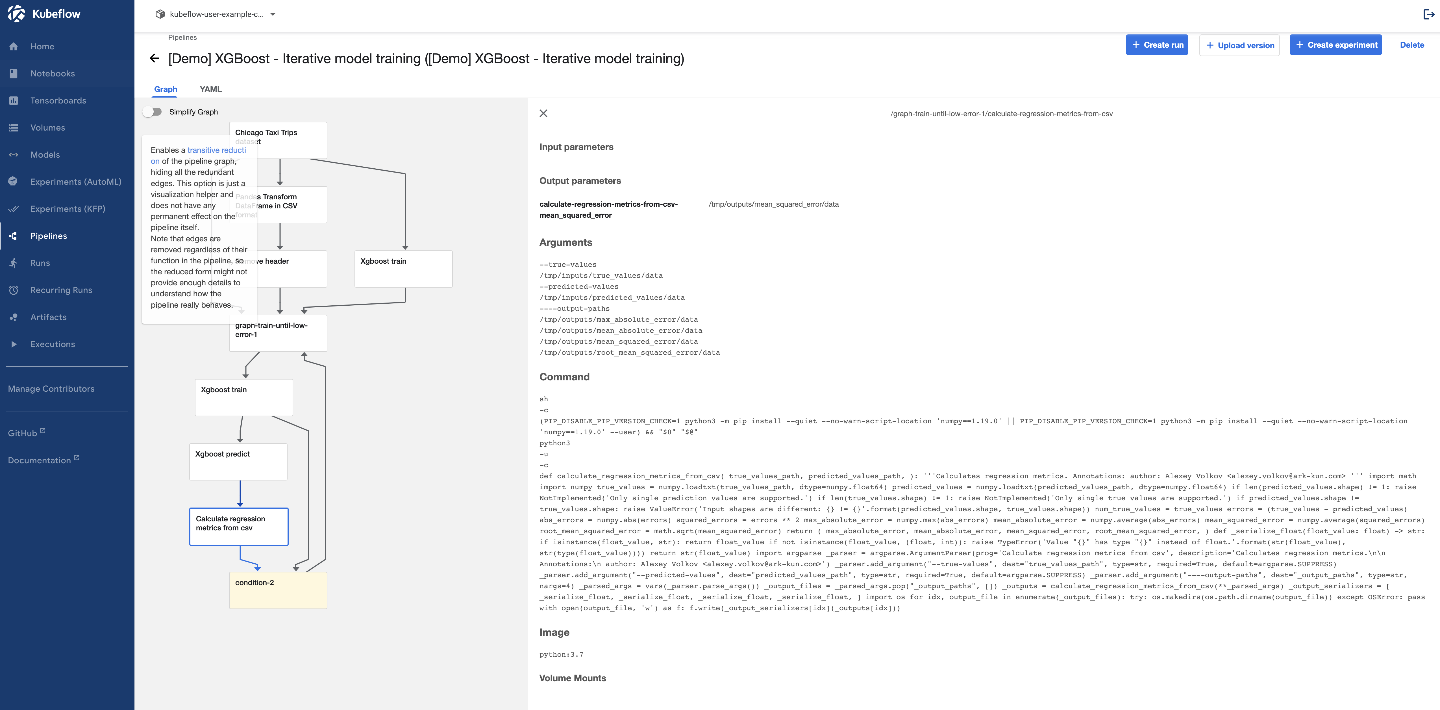

同时点击右上角的 Create run 即可创建一次DAG图的运行，运行可以绑定到一个具体的实验中去，在具体执行的过程中，点击正在运行的DAG图可以看到DAG图的运行情况，点击已经执行好的节点可以看到具体的运行信息。示例如下图所示：

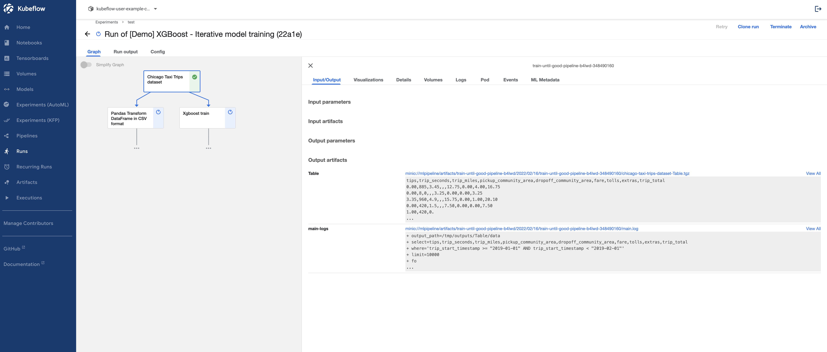

在运行信息中能够查看到节点的镜像信息、存储使用信息、结果信息、日志信息、元数据信息等等。